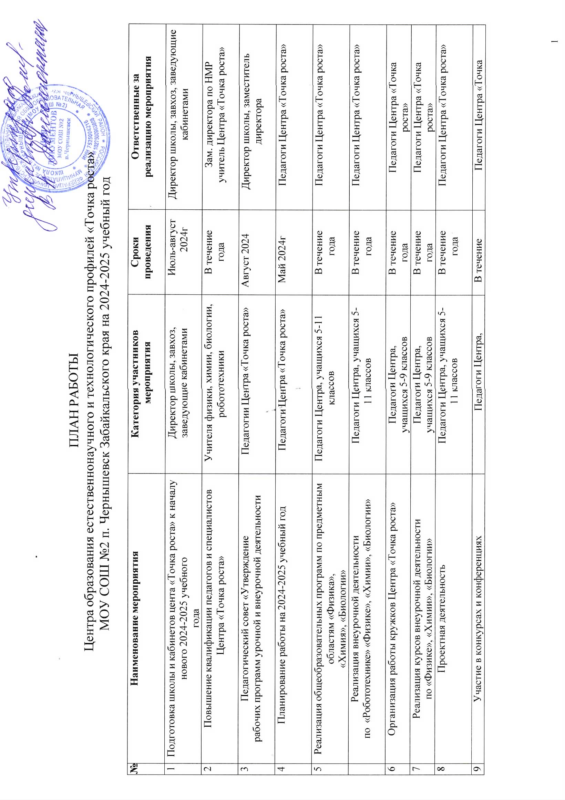

|  |  |  |  |  |
| --- | --- | --- | --- | --- |
|  | различного уровня | учащихся 5-11 классов | года | роста» |
| 10 | Организация участия обучающихся Центра «Точка роста» в школьном этапе Всероссийской олимпиады школьников | Обучающиеся 5- 11 классов | Сентябрь-  ноябрь 2024 г. |  |
| 11 | Круглый стол «Анализ работы Центра «Точка роста» за 2024-2025 учебный год (подведение итогов работы за год) | Педагоги центра | Май 2025г. |  |
| 12 | Отчет-презентация о работе Центра | Руководитель,  сотрудники  Центра | Июнь 2025г | Руководитель Центра |
| **Учебно- воспитательные мероприятия** | | | | |

|  |  |  |  |  |  |  |
| --- | --- | --- | --- | --- | --- | --- |
| 1. | Знакомство с центром «Точка роста» для учащихся начальной школы | | Обучающиеся | | сентябрь 2024 г. | Педагоги Центра «Точка роста»  Руководитель Центра |
| 2. | Всероссийская акция для школьников  «Урок цифры» | | Обучающиеся | | сентябрь - октябрь 2024г. | Филиппова ИН |
| 3. | Участие во Всероссийском проекте «Билет в будущее» | | Обучающиеся | | В течение года | Классные руководители |
| 4. | Участие во всероссийской акции  «Аллея Победы» | | Обучающиеся | | Сентябрь 2024 г. | Данильчук ИВ |
|  | Школьный этап всероссийской олимпиады школьников по предметам | | Обучающиеся | | Сентябрь – октябрь 2024 | Педагоги Центра «Точка роста» |
| 5. | Всероссийский экологический диктант | | Обучающиеся | | 12 ноября  2024г. | Данильчук ИВ |
| 6. | Неделя точных наук (проведение открытых уроков в рамках недели) | | Обучающиеся 5-11 классов | | Апрель 2025 г. | Зам. директора по  УВР, педагоги центра |
| 7. | ВПР по биологии, физике, химии, информатике | | Обучающиеся 5-11 классов | | Апрель- май 2025 | Педагоги Центра «Точка роста» |
| 8. | Мастер-классы педагогов центра «Точка роста» по вопросам преподавания физики, химии, биологии с использованием современного оборудования | | Учителя-предметники  Обучающиеся 5-11 классов | | В течение года | Педагоги Центра «Точка роста» |
| **Внеурочные мероприятия** | | | | | | |
| 1. | Всероссийская акция «Безопасный интернет» | Обучающиеся | | | Сентябрь- октябрь 2024г. | Филиппова ИН |
| 2. | Шахматный турнир | Обучающиеся | | | Ноябрь 2024 г. |  |
| 3. | Круглый стол «Формула успеха» (обмен опытом объединений «Точки роста») | Обучающиеся | | | Январь 2025г. | Педагоги Центра «Точка роста» |
| 4. | Внеурочное мероприятие «Занимательная физика» | Обучающиеся | | | январь 2025 г. | Фоменко НВ |
| 5. | День наук в «Точке роста» | Обучающиеся | | | Март 2025г. | Педагоги Центра «Точка роста» |
| 6. | Космос – это мы | Обучающиеся | | | 12 апреля 2025 г. | Педагоги Центра «Точка роста» |
| 7 | Всероссийский урок Победы к 80-летию  Победы | Обучающиеся | | | Май 2025г. | Педагоги Центра «Точка роста» |
| 8. | Викторина «Юный химик» | Обучающиеся | | | Февраль 2025г. | Данильчук ИВ |
| 9. | Викторина по информатике «Информационный калейдаскоп» | Обучающиеся 5-6 классы | | | Декабрь 2024г. | Филиппова ИН |
| 10. | «Квест-игра «ИНФОБЕЗ» | Обучающиеся 7-8 классов | | | Январь 2025г. | Филиппова ИН |
| 11. | Лаборатория забавных экспериментов | Обучающиеся 5-6 классов | | | Март 2025г. | Фоменко НВ |
| **Социокультурные мероприятия** | | | | | | |
| 1 | Знакомство родителей обучающихся с возможностями Центра | | | Родители, обучающиеся | сентябрь  2024г. | Педагоги Центра «Точка роста»  Руководитель Центра |
| 2 | Участие в системе открытых онлайн - уроков  «Проектория» | | | Сотрудники центра | В течение года | Педагоги Центра «Точка роста» |
| 3 | Профориентация | | | Обучающиеся, педагоги | В течение года | Классные руководители |